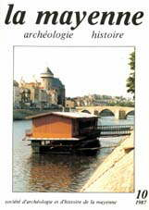 | 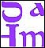  Tome n° 10  (année1987)
NAVEAU J, JARDIN F, MARE E, Les stèles présumées de l'Age du Fer en pays diablinte
IOGNA-PRAT D, La femme dans la perspective pénitentielle des ermites du Bas-Maine (fin XIè début XIIè siècle)
PICHOT D, Curés du Bas-Maine au XIIIè siècle
HENRIOT Y, Le couvent Notre-Dame de Grâce de Montaigu des religieuses bénédictines en Lassay
MAYNARD (de) D, GUEGUEN A, SALBERT J, La construction du paysage autour d'un château : notes sur Launay-Villiers
SAINT DENIS de G, Un lavallois au service de la télégraphie de 1798 à 1851: Jacques Lair
RUBLON J.-Y, Orgues et organistes en Mayenne (deuxième partie: XIXè siècle)
LEONARD J, Développement et originalité de l'alcoolisme armoricain au XIXè siècle
CRENN B, 1855-1971 : La longue vie des bateaux-lavoirs lavallois
FIQUET M-L, Prosper Mortou ou la création musicale dans une ville de province à la fin du XIXe siècle
MAYNARD (de) D, La tombe de Clémence Boitard, femme du peintre Henri Rousseau
LE PETIT (Y), Glané dans les Archives

